UNA NUEVA OPORTUNIDAD PARA EL IPREM: EL INDICADOR CLAVE EN LAS AYUDAS SOCIALES ESTÁ CONGELADO EN LA ÚLTIMA DÉCADA

- El IPREM es un indicador que establece el acceso y la cuantía de ayudas, becas, subsidios y prestaciones, que se encuentra prácticamente congelado desde 2010
- El Gobierno de coalición se ha comprometido a subirlo, aunque por el momento ha incrementado solo el salario mínimo
- La congelación del IPREM afecta a los perceptores de subsidios, que han perdido mucho poder adquisitivo en los últimos diez años
La subida del salario mínimo a 950 euros al mes ha sido una buena noticia para los trabajadores que menos cobran, pero hay otro indicador clave para el acceso y la cuantía de muchas ayudas sociales que lleva prácticamente congelado desde hace una década. "¿El IPREM para cuándo?", reclaman los afectados por su abandono, personas desempleadas de larga duración y población de escasos recursos, que están en una situación cada vez más vulnerable. Este 2020 se mantiene por el momento en los 537,84 euros mensuales, la misma cantidad desde 2017, cuando subió un 1% después de seis años de congelación.
El Gobierno de Zapatero creó el IPREM (Indicador Público de Rentas con Efectos Múltiples) en 2004 para sustituir al salario mínimo interprofesional (SMI) como referencia en diferentes ayudas sociales, subsidios, becas y prestaciones, tanto a nivel estatal, autonómico y local. El objetivo era que las subidas importantes en el salario mínimo no tuvieran tanta repercusión en las cuentas públicas.
En un inicio ambas cantidades estaban próximas: 491 euros mensuales de SMI y 461 euros al mes de IPREM. Pero la distancia entre ambas referencias fue aumentando año a año, hasta que se agrandó de manera notable a partir de 2017, cuando el Gobierno volvió a subir el salario mínimo. No ocurrió lo mismo con el IPREM.
La brecha entre el SMI y el IPREM alcanza máximos históricos
Evolución del Salario Mínimo Interprofesional (SMI) y el Indicador Público de Renta de Efectos Múltiples (IPREM), índice de referencia para la asignación de ayudas:

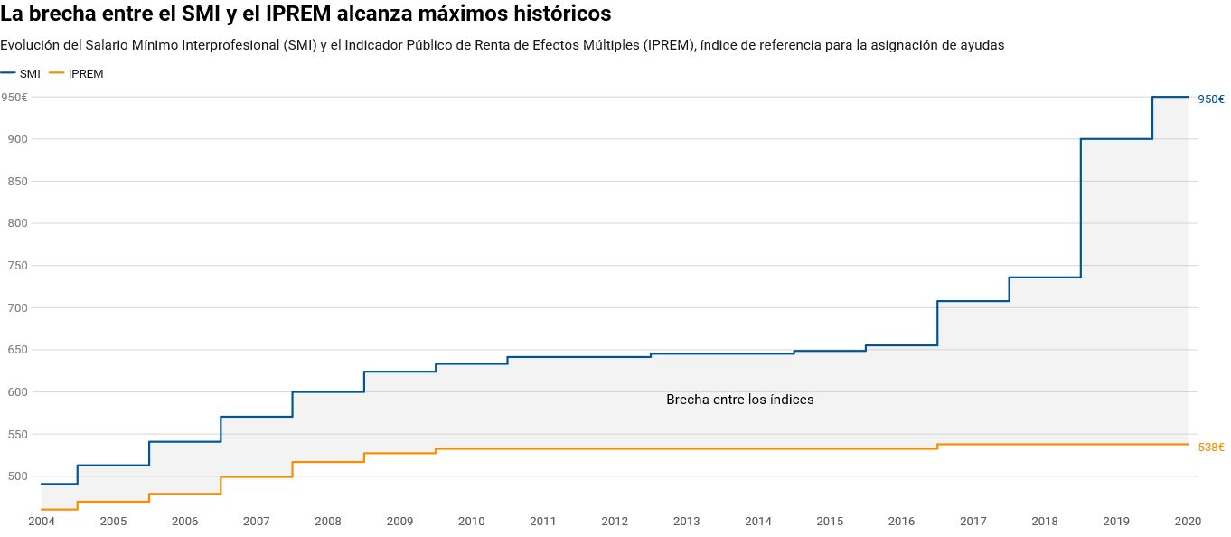

En 2019, el gran incremento del SMI hasta los 900 euros aprobado por el Gobierno de Pedro Sánchez y la congelación del IPREM acabó generando una enorme brecha entre ambas cantidades, que este 2020 vuelve a crecer a inicio de año con el alza del salario mínimo a los 950 euros mensuales sin que se toque el IPREM.
El SMI sube casi 6 veces más que el IPREM desde 2004
Variación porcentual del SMI y el IPREM en cada año respecto al valor que tenía en 2004:

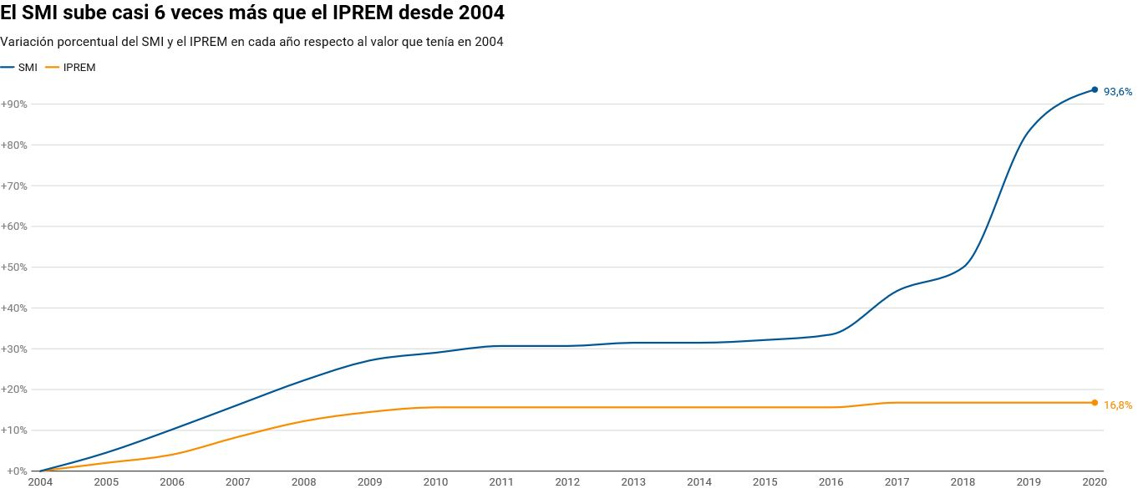

El Gobierno ha prometido su subida
El nuevo Ejecutivo de coalición plasmó en su programa de gobierno el compromiso de subir el IPREM y estudiar "objetivar los mecanismos de actualización". En la actualidad, el indicador no está ligado a ninguna referencia y sube lo que acuerda el Gobierno de turno. En la última década, apenas nada.
El Gobierno de Sánchez incluyó una subida del IPREM del 2% en su proyecto de Presupuestos Generales del Estado, pero no fue respaldado por el Congreso, lo que llevó a la convocatoria de elecciones. Además del IPREM también cayeron otras medidas, como el aumento de las ayudas por hijo a cargo para combatir la pobreza infantil. El Ejecutivo socialista aprobó algunas iniciativas vía real decreto (en los llamados "viernes sociales"), como la recuperación del subsidio para desempleados mayores de 52 años y las ayudas contra la pobreza infantil. No ocurrió así con el IPREM, que se mantuvo congelado.
En estos primeros días del Gobierno de coalición de PSOE y Unidas Podemos el Ministerio de Trabajo ha pactado el incremento del SMI con la patronal y los sindicatos, pero no se ha abordado aún el aumento del IPREM. "No estoy en capacidad de responder a esta cuestión. En cuanto lo sepa, lo comunicaré", respondía esta semana la ministra Yolanda Díaz a las preguntas sobre cuánto subirá el indicador.
A quién y cómo afecta la congelación del IPREM
El IPREM marca, por un lado, el acceso a numerosas ayudas y, por otro, su cuantía. Tanto a nivel estatal, como autonómico y local. Por ejemplo, es la referencia para poder acceder a la asistencia jurídica gratuita, a viviendas de protección oficial y a ayudas para la gratuidad de libros, así como para determinar la cuantía de subsidios de desempleo (como el de parados mayores de 52 años) y de la renta mínima de inserción andaluza, entre otras.
Una consecuencia clara y directa de la congelación del IPREM es la pérdida de poder adquisitivo de las personas que reciben ayudas que se cuantifican con este indicador, mientras los precios aumentan.
"La repercusión para los colectivos más vulnerables es muy importante", advierte Sara Ayllón, doctora en Economía Aplicada, especialista en pobreza y desigualdad y profesora en la Universidad de Girona. La economista relaciona la congelación del IPREM, junto a otros factores, con el gran aumento de la tasa de pobreza entre la población desempleada en los últimos años.
"Hay que tener en cuenta que la tasa de pobreza relativa entre los parados ha pasado del 31,3% en el año 2008 al 46,8% en el año 2018, según la última serie de datos del INE. Es un aumento realmente preocupante. Ningún otro colectivo según la relación con el mercado de trabajo ha sufrido un deterioro tan importante en su situación económica", subraya Ayllón. Aunque las cifras de pobreza generales han descendido en España, otro de los colectivos que presenta un empeoramiento es el de las personas en pobreza severa.
Evolución de la tasa del riesgo de pobreza
Porcentaje de personas mayores de 16 años, según su relación con la actividad, con ingresos inferiores al 60% de la mediana:

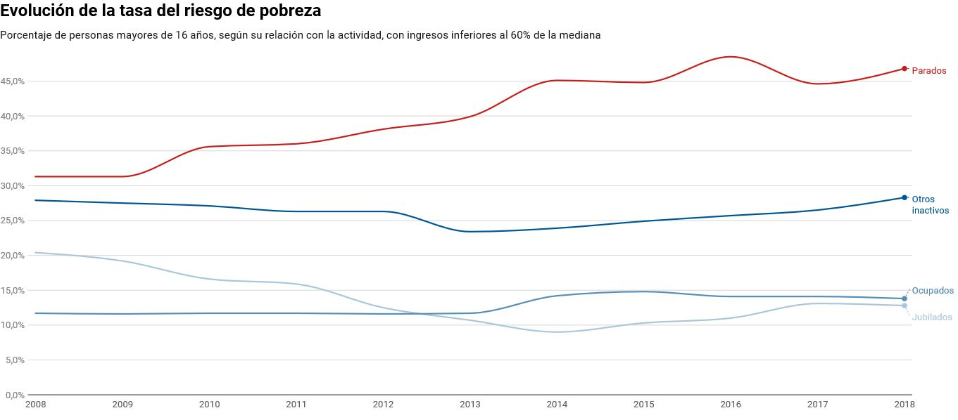

"Junto a la eliminación del PRODI [Programa temporal de protección por desempleo e inserción], esta política ha sido un factor decisivo en la falta de impacto de la acción de la Administración contra la pobreza, compensada en parte con la iniciativa autonómica y sus Rentas Mínimas", afirma Luis Sanzo González, sociólogo del área estadística del Departamento de Empleo y Políticas Sociales del Gobierno Vasco.
Que se incremente el salario mínimo, mientras se mantiene congelado el IPREM, tiene también repercusión: hay que ser cada vez más pobre para poder acceder a las ayudas, becas y servicios sociales que lo utilizan como referencia. "Lo que acaba pasando es que tener derecho a un subsidio o ayuda está reservado a cuestiones de pobreza extrema", explicaba a eldiario.es Raül Segarra, estadístico en el Observatori de Treball i Model Productiu de la Generalitat de Catalunya.
Sara Ayllón considera que el abandono del IPREM "es un signo claro de falta de voluntad política de protección a las personas más vulnerables". El incremento del SMI "naturalmente es una buena medida para proteger determinados colectivos en el mercado de trabajo, pero se olvida de las personas que, por múltiples circunstancias, no consiguen acceder a un empleo", añade la economista. "Probablemente el problema es que políticamente una posible subida del IPREM es mucho menos 'rentable' que una subida del SMI", opina.
¿Hacia otro mecanismo de subida?
La doctora en Economía Aplicada considera positivo que se cree un mecanismo automático de subida del IPREM "que, como mínimo, considerara el aumento de los precios". Una posibilidad, añade, sería referenciarlo "al salario mediano o al umbral de pobreza para asegurarnos que 'nadie se quede atrás". En cualquier caso, antes de crear este mecanismo, la experta en pobreza y desigualdad considera necesario un contundente aumento previo del indicador, ya que "el punto de partida es extraordinariamente bajo".
Lo conveniente sería establecer un mecanismo de subida "como regla de obligado cumplimiento en todo momento, incluidas situaciones de crisis", aunque teme que se trata de "una ilusión política sin base real en esos momentos".

